Акция «Посвяти свой выходной пожарной безопасности» в Храме Святых мучеников и страстотерпцев Бориса и Глеба

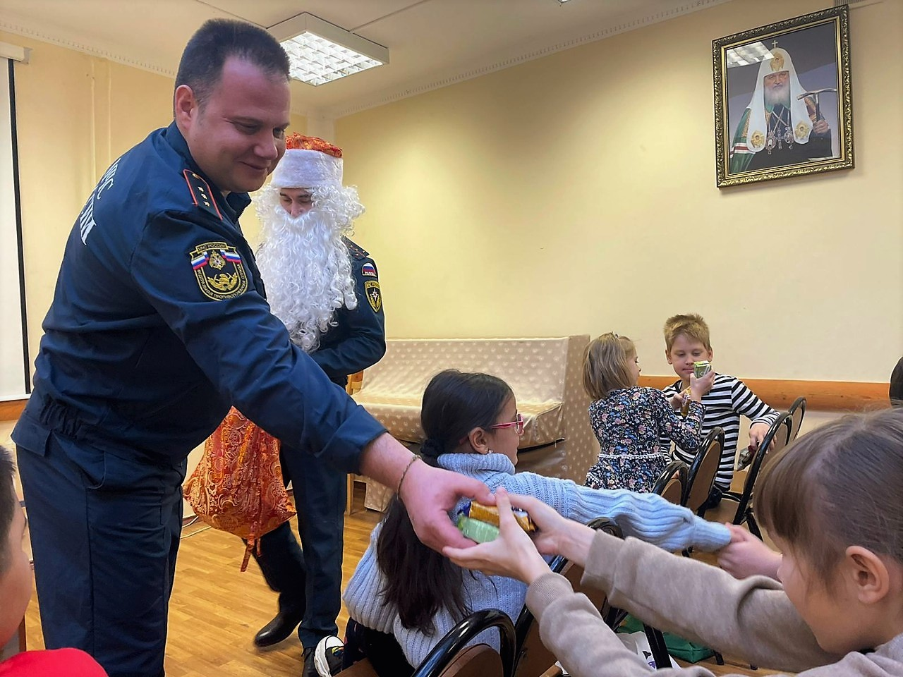
Воскресная школа при Храме Святых мучеников и страстотерпцев Бориса и Глеба в Зюзино была открыта в 2005г. Сейчас в ней обучаются 80 детей, в возрасте от 7 до 15 лет. В воскресной школе изучают Закон Божий, Основы христианской нравственности, церковнославянский язык, церковное пение, история христианского искусства, живопись и многое другое, никогда не забывая и о пожарной безопасности.
Инспектор 3 регионального отдела Управления по ЮЗАО ГУ МЧС России по городу Москве, Евгений Шумов, совместно с пожарными 52 пожарно-спасательной части, Иваном Тереховым и Иваном Тришковым, приехали к ребятам, с воскресной акцией «Посвяти свой выходной пожарной безопасности!».
Евгений Шумов напомнил детям нормы и правила безопасного поведения при эвакуации в случае пожара, рассказал об опасности и коварстве тонкого льда, а затем, взяв в руки огнетушитель, подробно рассказал для чего он нужен, как тушить с его помощью, и в каких ситуациях необходимо его применять.

Потом сотрудники МЧС провели небольшой опрос детей о пожарной безопасности. Ребята с готовностью называли номер вызова службы спасения и рассказывали о своих действиях на случай обнаружения пожара. Не были забыты и меры предосторожности при запуске фейерверков и петард.
В награду за обширные знания в области пожарной безопасности, наши сотрудники похвалили ребят и угостили сладкими подарками от Пожарного Деда Мороза.

